**UNIVERSIDADE PAULISTA - UNIP EaD**

**Projeto Integrado Multidisciplinar II**

**Curso Superior de Tecnologia em**

**Análise e Desenvolvimento de Sistemas**

**CASSIMIRO LIMA DE ARAUJO – RA 2525460**

**GEOVANNA FÉLIX MONTEIRO – RA 2521699**

**GUSTAVO RODRIGUES ROLIM – RA 2522555**

**LUAN LOPES BEZERRA – RA 2503460**

**SOFIA DE CASTRO ONGARO – RA 2528018**

**VITÓRIA FREITAS – RA 2523279**

**PIM II (TÍTULO PROVÍSÓRIO)**

**ALPHAVILLE**

**2025**

**CASSIMIRO LIMA DE ARAUJO – RA 2525460**

**GEOVANNA FÉLIX MONTEIRO – RA 2521699**

**GUSTAVO RODRIGUES ROLIM – RA 2522555**

**LUAN LOPES BEZERRA – RA 2503460**

**SOFIA DE CASTRO ONGARO – RA 2528018**

**VITÓRIA FREITAS – RA 2523279**

**PIM II (TÍTULO PROVÍSÓRIO)**

Projeto Integrado Multidisciplinar em Análise e Desenvolvimento de Sistemas

Projeto Integrado Multidisciplinar para obtenção do título de tecnólogo em Análise e Desenvolvimento de Sistemas, apresentado à Universidade Paulista – UNIP EaD.

Orientador (a): Gislaine Stachissini (PROVISÓRIO)

**ALPHAVILLE**

**2025**

**RESUMO** (FALTA FAZER)

Este trabalho

**Palavras-chave:** TOTVS.

**ABSTRACT** (FALTA FAZER)

This study provides

**Keywords:** TOTVS.

SUMÁRIO

1 INTRODUÇÃO 6

2 ÉTICA, LEI GERAL E PROTEÇÃO DE DADOS 7

2.1 GESTÃO DE DADOS PESSOAIS 8

2.2 CADASTRO (REVER ORTOGRAFIA) 8

3 SEGURANÇA DA INFORMAÇÃO EM UMA PLATAFORMA DE GESTÃO DE DADOS PESSOAIS 10

3.1 CRIPTOGRAFIA DE DADOS EM TRÂNSITO E EM REPOUSO 10

3.2 AUTENTICAÇÃO FORTE 11

3.3 CONTROLE DE ACESSO GRANULAR 11

3.4 FIREWALL DE APLICAÇÕES (WAF) 11

3.5 MONITORAMENTO DE INTRUSÕES 12

3.6 TESTES DE PENETRAÇÃO (PENTESTS) 12

4 ATIVIDADE DE EXTENSÃO UNIVERSITÁRIA (ignorar no momento) 13

5 ARQUITETURA DE SERVIDORES (PARTE DO TRABALHO COM POUCO TEXXTO / MUITO RESUMIDA) 14

5.1 SISTEMA DE ARMAZENAMENTO 16

5.2 ARQUITETURA DO SISTEMA DE ARMAZENAMENTO MYSQL 16

5.3 INNDB: O MECANISMO DE ARMAZENAMENTO PADRÃO 16

5.4 O DESEMPENHO E QUALIDADE 17

5.5 REDE 17

5.6 PLANO DE REDUNDÃNCIA 18

5.7 PLANO DE BACKUP 18

5.8 MONITORAMENTO E SEGURANÇA 20

6 REDE DE (IGNORAR) 21

6.1 ARQUIT (IGNORAR) 21

6.2 INTEGRAÇÃO (IGNORAR) 21

6.3 SEGURA (IGNORAR) 21

6.4 GEST (IGNORAR) 21

6.5 SUS (IGNORAR) 21

6.6 DESAFIOS (IGNORAR) 22

7 BANCO (IGNORAR) 23

7.1 ARQUITETURA (IGNORAR) 23

7.2 SEGURA (IGNORAR) 23

7.3 DESEM (IGNORAR) 24

7.4 INTEGRA (IGNORAR) 24

7.5 DESAFI (IGNORAR) 25

7.6 CONF (IGNORAR) 25

8 CONCLUSÃO (FALTA FAZER) 26

9 REFERÊNCIAS (IGNORAR) 27

# INTRODUÇÃO (FALTA FAZER)

No que

Por

# ÉTICA, LEI GERAL E PROTEÇÃO DE DADOS

A promulgação da Lei Geral de Proteção de Dados Pessoais (LGPD), Lei nº 13.709/2018 e com vigência em agosto de 2020, contribui com princípios essenciais, como transparência, proteção de forma igualitária, reponsabilidade, segurança, fortalecimento dos direitos dos titulares de dados e respeito à privacidade. Além disso, a lei possui diversas garantias aos cidadãos, que pode revogar um consentimento, solicitar que dados sejam deletados, transferir dados para outro fornecedor de serviços e entre outras atribuições. Para melhor entendimento e exemplificação, de como a Lei Geral de Proteção de dados, abaixo se encontra um, infográfico criado pela Serpro.

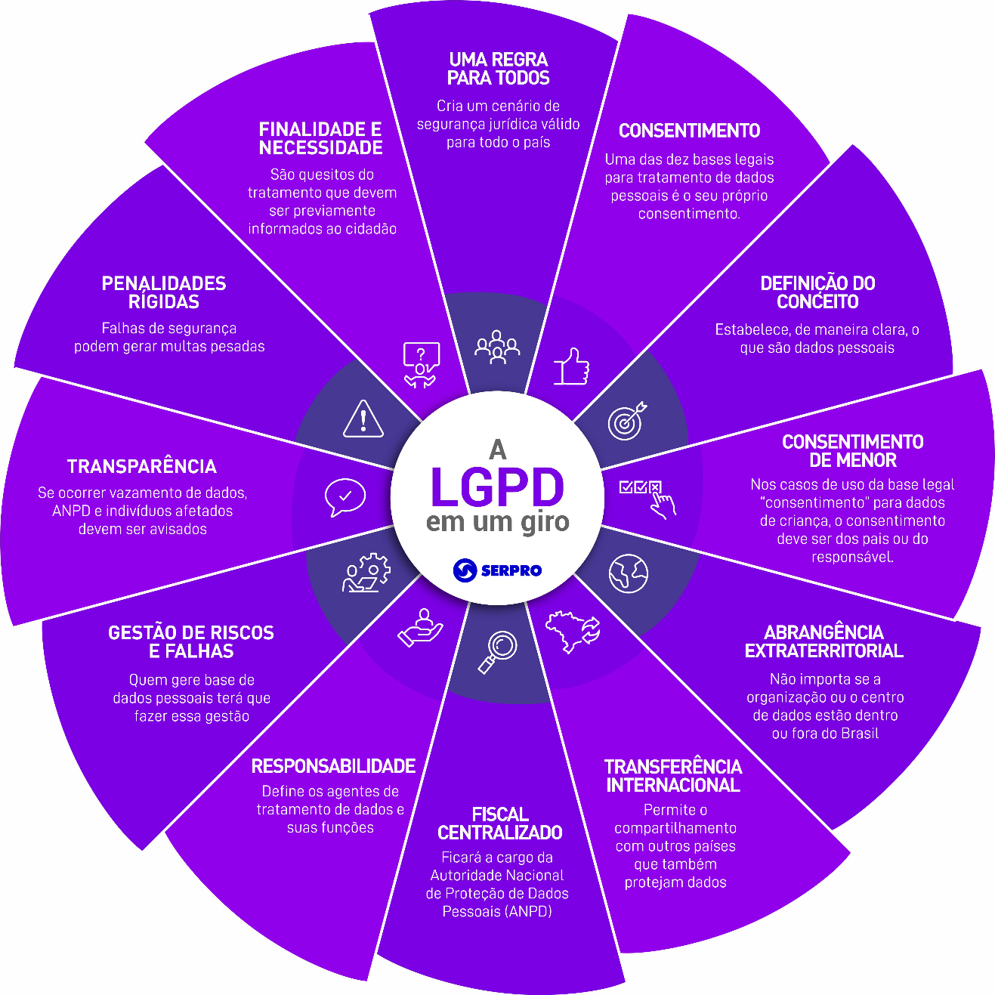

Fonte: SERPO

## GESTÃO DE DADOS PESSOAIS

A plataforma criada pela equipe, funciona como um sistema de cadastro de pessoas, que, conforme analisado nos termos supracitados, faz-se de suma importância que ela esteja alinhada com a lei geral de proteção de dados. Oque se faz presente e diversas etaás do cadastro do usuário.

## CADASTRO (REVER ORTOGRAFIA)

Quando o usuário, tomar a decisão de criar uma conta no sistema, alguns dados essenciais serão pedidos, como: Nome completo, e-mail, Registro Geral (RG), Cadastro de Pessoa Física (CPF), nacionalidade e data de nascimento. Essas informações são importantes para que seja possível verificar a identidade, evitar fraudes, garantir apenas um cadastro por pessoa, e para certificar que o usuário é maior de idade.

Dados como RG e CPF foram incluídos no projeto afim de simular uma verificação de identidade mais robusta, com as devidas medidas de proteção tendo em vista que são dados sensíveis, e com o consentimento do usuário. Ademais, para a construção deste sistema seguro, os dados são armazenados localmente em arquivos JSON, que reduzem os riscos de exposições on-line.

Outrossim, na etapa do cadastro, o usuário deve criar uma senha forte, o que reforça a segurança dos dados, sendo a senho composta por; uma letra maiúscula, uma minúscula e um número. Logo após a criação da senha, deve-se confirmá-la.

Em cumprimento à base legal do consentimento, presente no Art. 9º - “O tratamento de dados pessoais somente pode ocorrer após o consentimento livre, expresso e informado do titular.” desse modo, ao longo do sistema pedimos permissão explícita, como por exemplo: "Você autoriza o uso dos seus dados conforme nossa política de privacidade?" Do mesmo modo deixamos de forma clara as políticas de privacidade e as opções de alteração ou exclusão dos dados.

# SEGURANÇA DA INFORMAÇÃO EM UMA PLATAFORMA DE GESTÃO DE DADOS PESSOAIS

Sabendo da importância da cibersegurança, foram escolhidos métodos fundamentais para garantir a segurança da plataforma. A proteção de dados pessoais é uma prioridade, e para garantir que as informações dos usuários estejam seguras. Com essas medidas, buscamos construir uma plataforma confiável, segura e preparada para os desafios do ambiente digital atual. Com o aumento no volume de dados digitais e o fortalecimento de legislações voltadas à privacidade, como a LGPD, plataformas que armazenam e processam dados pessoais devem adotar medidas eficazes de segurança. A proteção dessas informações é um compromisso com a integridade, confidencialidade e disponibilidade dos dados dos usuários. Como enfatiza Andress (2016, p. 23), “a segurança da informação não é mais uma opção, e sim uma necessidade em qualquer sistema que lide com dados sensíveis” Nesse contexto, alguns mecanismos se destacam como pilares essenciais para garantir um ambiente seguro.

## CRIPTOGRAFIA DE DADOS EM TRÂNSITO E EM REPOUSO

A criptografia é uma das ferramentas mais fundamentais na segurança da informação. Sua principal função é transformar os dados em códigos que não podem ser lidos por terceiros não autorizados. Quando aplicada aos dados em trânsito, como os que trafegam entre o navegador do usuário e o servidor, ela impede que interceptações durante a comunicação revelem informações sensíveis. Já a criptografia em repouso protege dados armazenados, seja em bancos de dados, arquivos ou dispositivos, garantindo que mesmo em caso de acesso físico indevido ou vazamento, as informações continuam inacessíveis sem as chaves de decriptação. Essa proteção é crucial para a plataforma que lida com cadastros, documentos pessoais e registros financeiros.

## AUTENTICAÇÃO FORTE

A autenticação forte é outro componente indispensável para o controle de acesso seguro. Vai além do simples uso de login e senha, incorporando múltiplos fatores de verificação, como tokens, biometria ou códigos enviados por aplicativos autenticadores. Esse tipo de autenticação reduz significativamente o risco de invasão, mesmo que um dos elementos de acesso tenha sido comprometido. Em ambientes que lidam com dados sensíveis, esse nível de proteção é essencial para garantir que apenas usuários devidamente autorizados tenham acesso às informações.

## CONTROLE DE ACESSO GRANULAR

A implementação de um controle de acesso granular permite que a plataforma defina com precisão quem pode acessar o que está dentro do sistema. Essa abordagem se baseia no princípio do menor privilégio, ou seja, cada usuário recebe apenas as permissões necessárias para desempenhar sua função. Além disso, o acesso pode ser restrito por tempo, local ou tipo de dispositivo. Isso evita, por exemplo, que um colaborador da área administrativa tenha acesso indevido a dados financeiros ou médicos. Esse controle refinado contribui para a segurança geral da plataforma e facilita a rastreabilidade de ações em caso de incidentes.

## FIREWALL DE APLICAÇÕES (WAF)

O firewall de aplicações web, conhecido como WAF (Web Application Firewall), atua na proteção da camada de aplicação da plataforma, justamente onde os usuários interagem com os sistemas. Ele analisa o tráfego de entrada e saída, identificando e bloqueando padrões maliciosos, como ataques de injeção de SQL, cross site scripting (XSS) e acesso forçado a URLs. Além disso, o WAF pode ser configurado para responder automaticamente a ameaças, isolando sessões suspeitas e gerando alertas para a equipe de segurança. Em sistemas que estão expostos à internet, essa barreira é essencial para evitar que vulnerabilidades sejam exploradas por atacantes.

## MONITORAMENTO DE INTRUSÕES

O monitoramento contínuo do ambiente digital é indispensável para detectar comportamentos anômalos e tentativas de invasão. Sistemas de Detecção de Intrusão (IDS) e de Prevenção de Intrusão (IPS) funcionam como “sensores” que identificam atividades suspeitas e disparam alertas em tempo real. Essas soluções ajudam a responder rapidamente a ameaças, evitando que uma invasão se torne um incidente grave. O monitoramento também permite registrar eventos relevantes para auditorias futuras e reforçar a análise de vulnerabilidade. Em uma plataforma que lida com dados pessoais, a capacidade de identificar e agir diante de riscos iminentes é um fator determinante para a confiança do usuário.

## TESTES DE PENETRAÇÃO (PENTESTS)

Os testes de penetração, ou pentests, são como simulações de invasões feitas por especialistas que tentam encontrar falhas de segurança antes que criminosos reais o façam. Estes testes ajudam a descobrir pontos fracos do sistema que passariam despercebidos no dia a dia. Com base nos resultados, os desenvolvedores e a equipe de segurança podem corrigir essas falhas e reforçar a proteção da plataforma. É uma forma preventiva e muito eficaz de manter os dados sempre seguros.

# ATIVIDADE DE EXTENSÃO UNIVERSITÁRIA (ignorar no momento)

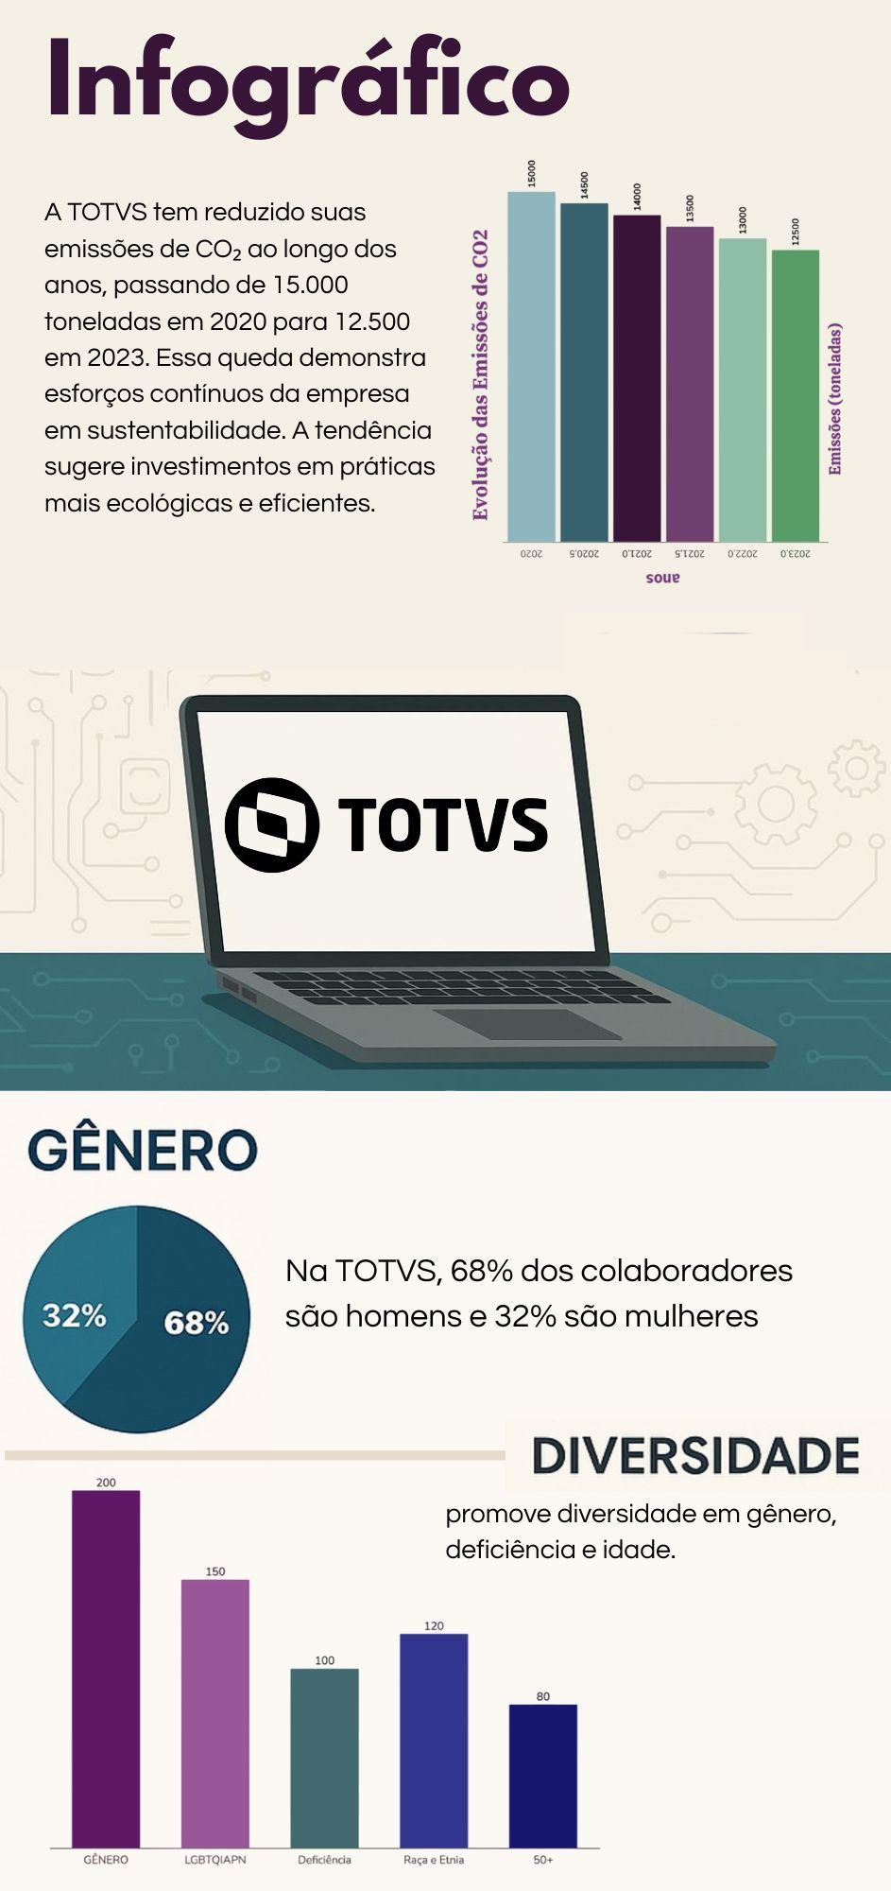

(créditos: autoria própria)

# ARQUITETURA DE SERVIDORES (PARTE DO TRABALHO COM POUCO TEXXTO / MUITO RESUMIDA)

Para arquitetura de servidores usamos um servidor web, que é um sistema composto por hardware e software que armazena, processa e entrega conteúdos de sites aos usuários por meio da internet. Ele é responsável por receber solicitações de navegadores (como Chrome ou Firefox) e responder com os arquivos necessários para exibir páginas web, como documentos HTML, imagens, vídeos e scripts.

Como Funciona um Servidor Web?

O funcionamento de um servidor web segue uma arquitetura cliente-servidor:

1. Solicitação: O usuário digita uma URL no navegador, que envia uma requisição HTTP ao servidor correspondente.

2. Processamento: O servidor web recebe a requisição, processa-a e determina qual conteúdo deve ser enviado de volta.

3. Resposta: O servidor envia os arquivos solicitados (como páginas HTML, imagens, etc.) de volta ao navegador, que os renderiza para o usuário.

Componentes de um Servidor Web

1. Hardware: É o equipamento físico, um computador ou servidor dedicado que armazena os arquivos do site e mantém uma conexão constante com a internet para atender às solicitações dos

usuários.

2. Software: Inclui o servidor HTTP, que interpreta e responde às requisições feitas pelos navegadores. Exemplos populares de software de servidor web são:

• Apache HTTP Server: Amplamente utilizado e de código aberto.

• Nginx: Conhecido por sua eficiência em lidar com múltiplas conexões simultâneas.

• Microsoft IIS (Internet Information Services): Solução da Microsoft para servidores baseados em Windows.

Tipos de Conteúdo Servido

• Conteúdo Estático: Arquivos que não mudam, como imagens, folhas de estilo CSS e páginas HTML fixas.

• Conteúdo Dinâmico: Gerado em tempo real, geralmente por scripts ou aplicações que interagem com bancos de dados, como páginas PHP ou ASP.NET.

Segurança e Protocolos

• HTTP vs. HTTPS: O HTTPS é a versão segura do HTTP, utilizando criptografia TLS/SSL para proteger os dados transmitidos entre o servidor e o cliente.

• Portas Comuns:

• HTTP: Porta 80

• HTTPS: Porta 443

Além de servir páginas web, um servidor web pode gerenciar E-mails, transferir arquivos e hospedar bancos de dados servindo como backend para aplicações web dinâmicas. Um servidor web é essencial para o funcionamento da internet, atuando como o intermediário que entrega o conteúdo dos sites aos usuários de forma eficiente e segura.

## SISTEMA DE ARMAZENAMENTO

Para o sistema de armazenamento usamos o MySQL que é baseado em uma arquitetura modular que permite o uso de diferentes mecanismos de armazenamento (storage engines), cada um com características específicas para atender a diversas necessidades de aplicações. O mecanismo de armazenamento padrão desde a versão 5.5 é o InnoDB, substituindo o MyISAM, que era o padrão anteriormente.

## ARQUITETURA DO SISTEMA DE ARMAZENAMENTO MYSQL

O MySQL que utiliza uma arquitetura de mecanismos de armazenamento plugáveis, permitindo que diferentes engines sejam integradas ao servidor de banco de dados. Essa arquitetura oferece flexibilidade para escolher o mecanismo mais adequado para cada tipo de aplicação, como processamento de transações, data warehousing ou alta disponibilidade. Os mecanismos de armazenamento são responsáveis por realizar as operações físicas nos dados, enquanto o servidor MySQL fornece uma interface consistente para os desenvolvedores e administradores de banco de dados.

## INNDB: O MECANISMO DE ARMAZENAMENTO PADRÃO

O InnoDB é o mecanismo de armazenamento padrão do MySQL desde a versão 5.5, sendo reconhecido por sua robustez e flexibilidade. Ele oferece suporte completo a transações compatíveis com ACID, garantindo um alto nível de integridade dos dados. Além disso, suporta bloqueio em nível de linha, o que reduz significativamente a contenção e melhora a concorrência. O InnoDB também oferece suporte a chaves estrangeiras, assegurando a integridade referencial entre tabelas. Antes do InnoDB, o MyISAM era o mecanismo de armazenamento padrão do MySQL. Embora o MyISAM seja mais simples e ofereça desempenho superior em operações de leitura, ele não suporta transações, chaves estrangeiras ou bloqueio em nível de linha, o que limita sua aplicabilidade em sistemas que requerem alta integridade e concorrência. Além disso, o MyISAM é mais suscetível à corrupção de dados em caso de falhas do sistema.

## O DESEMPENHO E QUALIDADE

O InnoDB é o O InnoDB é projetado para oferecer alto desempenho e confiabilidade:

• Desempenho: O uso do buffer pool permite que dados frequentemente acessados sejam lidos diretamente da memória, reduzindo significativamente o tempo de resposta das consultas. Além disso, o suporte a bloqueio em nível de linha melhora a concorrência, permitindo que múltiplas transações sejam processadas simultaneamente com menor contenção.

• Qualidade: O InnoDB garante a integridade dos dados por meio do suporte completo a transações ACID, chaves estrangeiras e mecanismos de recuperação em caso de falhas. Essas características tornam o InnoDB adequado para aplicações críticas que exigem alta confiabilidade e consistência dos dados.

O sistema de armazenamento do MySQL, com destaque para o mecanismo InnoDB, oferece uma combinação robusta de desempenho, confiabilidade e flexibilidade. Sua arquitetura modular permite adaptar o banco de dados às necessidades específicas de diferentes aplicações, tornando o MySQL uma escolha sólida para uma ampla gama de cenários, desde aplicações web até sistemas corporativos de missão crítica.

## REDE

Infraestrutura de Nuvem Pública (Cloud Computing)

Vantagens:

• Escalabilidade e Flexibilidade: Permite que empresas ajustem recursos conforme a demanda, sem necessidade de grandes investimentos iniciais em infraestrutura.

• Acesso Remoto: Usuários podem acessar dados e ferramentas de qualquer lugar com conexão à internet.

• Atualizações Automáticas: Os provedores de nuvem frequentemente atualizam sistemas e aplicam patches de segurança automaticamente.

## PLANO DE REDUNDÃNCIA

• Ter mais de um servidor Web e mais de um banco de dados funcionando ao mesmo tempo.

• Pelo menos dois de cada, com sincronização contínua entre eles.

• Os componentes mais importantes devem estar em locais diferentes (zonas diferentes).

• Isso evita que um problema em um único lugar pare todo o sistema.

• Os servidores Web devem ser configurados de forma que não dependam de informações salvas neles (infraestrutura “stateless”).

• Os dados da aplicação e as sessões dos usuários devem ser guardados em um banco central, como o Redis, para que seja possível trocar servidores sem afetar os usuários.

## PLANO DE BACKUP

Frequência dos backups:

• Backups diários com apenas as mudanças

• Backups completos uma vez por semana.

Tempo de armazenamento dos dados:

• Guardar os backups por no mínimo 30 dias.

• Fazer cópias mensais (snapshots) e armazenar por 6 meses a 1 ano.

Onde os backups são guardados:

• Uma cópia na mesma nuvem onde está o sistema.

• Outra cópia em um local diferente, como outra região ou outro provedor (Azure, Google Cloud, S3 Glacier).

O que deve ser incluído no backup:

• Banco de dados MySQL (cópia completa e imagens do volume).

• Arquivos de configuração dos servidores.

• Registros do sistema e da aplicação (logs).

• Arquivos dos usuários e envios (uploads).

Testes e Verificações:

• Testar se os backups podem ser restaurados pelo menos uma vez por mês.

• Verificar automaticamente se os backups estão corretos logo após serem feitos.

## MONITORAMENTO E SEGURANÇA

Monitoramento com alertas:

• Usar ferramentas como Prometheus, Grafana, CloudWatch e Datadog.

• Acompanhar o uso de CPU, memória, espaço em disco, número de conexões, atrasos e erros no sistema.

Segurança:

• Proteger os dados guardados usando criptografia (por exemplo, MySQL com TDE ou discos criptografados).

• Proteger os dados durante a transmissão com HTTPS e TLS.

• Usar firewalls e regras de segurança bem definidas.

• Controlar bem quem pode acessar o sistema (gestão de identidade e acesso - IAM).

# REDE DE (IGNORAR)

A rede de,

## ARQUIT (IGNORAR)

Adota de até

## INTEGRAÇÃO (IGNORAR)

A rede da

## SEGURA (IGNORAR)

A segurança, *t*

## GEST (IGNORAR)

O preventiva.

## SUS (IGNORAR)

A critérios socioambientais em decisões técnicas.

## DESAFIOS (IGNORAR)

A s estratégicas, como a com a Rede em 2015, ampliam a capacidade de oferecer PDV (pontos de venda) integrados e gestão unificada para PMEs, expandindo o alcance de sua rede.

# BANCO (IGNORAR)

A TOTVS possui uma estrutura de banco de dados altamente especializada integrada a seus sistemas como o ERP Protheus, CorporeRM e módulos específicos como RM Nucleus, RM Liber e RM Fluxus. Esses bancos são projetados para suportar operações complexas em ambientes multi-empresa com características técnicas específicas que garantem segurança, desempenho e flexibilidade.

## ARQUITETURA (IGNORAR)

Os bancos seguem um modelo multi empresa, onde cada empresa pode ter tabelas separadas (exemplo: `SA101` para empresa 1, SA102 para empresa 2) ou compartilhar tabelas únicas a partir da versão 11 do Protheus, simplificando a gestão. A nomenclatura das tabelas é padronizada: prefixos como DADOS (exemplo: DADOSADV) são combinados com códigos de 6 caracteres, onde os três primeiros identificam a família da tabela (exemplo: SA1 para clientes, SA2 para fornecedores), seguidos por dígitos que representam a empresa e o sistema. Campos especiais como D_E_L_E_T_ marcam registros excluídos logicamente (soft delete) com "*", exigindo filtros como WHERE D_E_L_E_T_ = '' para evitar inconsistências. Datas são armazenadas como VARCHAR (8) no formato AAAAMMDD, e valores nulos são substituídos por espaços ou zeros, dependendo do tipo de dado.

## SEGURA (IGNORAR)

A segurança é garantida por uma camada intermediária chamada Top connect, que gerencia conexões e licenciamento, evitando clusters devido a restrições de hardlocks. Dois usuários são críticos:

**SYSDBA**: Credencial padrão com senha masterkey, limitada a 14 tabelas globais (exemplo: GUSUARIO para usuários, GACESSO para permissões). Alterações nessas tabelas podem comprometer o sistema.

**RM**: "Dono" das tabelas com senha rm. Sua modificação exige ajustes no arquivo Alias.dat e reinicialização de serviços.

A autenticação mista (SQL Server e Windows) é utilizada para compatibilidade, e scripts específicos são necessários para reconfigurar usuários após restaurações de backup.

## DESEM (IGNORAR)

A performance é otimizada por meio de índices replicados em tabelas equivalentes (exemplo: SA101 e SA102), mas a fragmentação é comum, exigindo monitoramento constante. Power Alerts vai ter como desígnio identificar bloqueios de conexões Sleeping e vão gerar múltiplos relatórios, que servem como comparativo de desempenho. A compressão de página no SQL Server reduz drasticamente o tamanho das tabelas (exemplo: de 72MB para 6MB), enquanto o particionamento é recomendado para bases críticas. Por último, vou citar o autogrowth, que significa crescimento automático de arquivos, eles podem ajudar a prevenir a falta de espaço. E todas as estatísticas são atualizadas instantemente.

## INTEGRA (IGNORAR)

Os bancos integram-se a módulos como:

**RM Nucleus:** Gerencia estoque e compras com tabelas como TMOV (movimentos) e TPRODUTO (cadastro de produtos).

**RM Liber**: Focado em gestão fiscal, utilizando DLAF para lançamentos tributários e DTRIBUTO para cadastro de impostos.

**RM Fluxus**: Controla finanças, com FLAN para lançamentos e FCFO para clientes/fornecedores.

Além disso, o TOTVS iPaaS oferece componentes como JavaScript e Message Broker para automação de integrações, permitindo transformações de dados em tempo real e comunicação com sistemas externos via RabbitMQ ou ActiveMQ.

## DESAFI (IGNORAR)

Um dos principais desafios é a replicação de dados, incompatível com merge devido a campos como rowguid, que conflitam com o dicionário de dados. Por isso, manutenções são de extrema importância, ainda mais quando inclui rotinas, um exemplo dessas rotinas é a Ola Hallengren, que tem como propósito a reconstrução de índices e verificam a integridades. Além da segurança ser reforçada com monitoramento de tentativas de acesso por força bruta via Power Alerts, que envia alertas em tempo real para falhas de login suspeitas.

## CONF (IGNORAR)

O estabelecimento continua se adaptando a requisitos legais, como a DIRF 2025, com pacotes específicos para geração de layouts fiscais e integração com planilhas Excel. Scripts personalizados são usados para extrair dados de sistemas como RM Fluxus e validar informações antes da submissão à Receita Federal. Inovações em desenvolvimento incluem migração para nuvem com Docker e Grafana, além de exploração de bancos NoSQL e Big Data, mencionados em vagas para desenvolvedores seniores.

# CONCLUSÃO (FALTA FAZER)

Com base nesse trabalho,

# REFERÊNCIAS (IGNORAR)

Senior BLOG. O que é Compliance. 24 de maio de 2019. Disponível em:

<https://www.senior.com.br/blog/o-que-e-compliance>. Acesso em: 19 de março de 2025.

PEREIRA, Alexandre et al. Relato Integrado. 2023. Disponível em:

<https://api.mziq.com/mzfilemanager/v2/d/d3be5d49-62e7-4def-a3e1-ab25ff09f153/d7f078e8-6757-5f21-321d-6648fb8f6d9e?origin=1>. Acesso em: 19 de março de 2025.

TOTVS. Sustentabilidade ambiental: importância e como aplicar. 02 de fevereiro de 2023. Disponível em:

<https://www.totvs.com/blog/gestao-para-assinatura-de-documentos/sustentabilidade-ambiental/>. Acesso em: 21 de março de 2025.

Meio&Mensagem. O que é a agenda ESG e qual a importância para as empresas. 30 de junho de 2023. Disponível em:

<https://www.meioemensagem.com.br/marketing/agenda-esg#:~:text=O%20que%20%C3%A9%20a%20Agenda%20ESG?,no%20planejamento%20estrat%C3%A9gico%20das%20companhias>. Acesso em: 21 de março de 2025.

MARACCINI, Gabriela. Moradores de cidades com maior espaço verde têm melhor saúde mental. 23 de fevereiro de 2024.

<https://www.cnnbrasil.com.br/saude/moradores-de-cidades-com-maior-espaco-verde-tem-melhor-saude-mental/#:~:text=Morar%20em%20cidade%20grande%20com,apresentam%20melhor%20bem%2Destar%20mental>. Acesso em: 21 de março de 2025.

TOTVS. Somos TOTVS, a maior empresa de tecnologia do Brasil. Disponível em:

<https://ri.totvs.com/>. Acesso em: 26 de março de 2025.

GUIMARÃES, Claudio. 3 CIDADANIA: PARA QUE SERVE E COMO A USAMOS - DIREITOS E DEVERES. Disponível em:

<https://ava.ead.unip.br/bbcswebdav/pid-4375086-dt-content-rid-9499862_1/institution/Conteudos_AVA/ASSOCIADAS_UNIP/D62B_7723-60%20-%20%C3%89tica%2C%20Cidadania%20e%20Sustentabilidade/Livro%20Texto%20-%20Unidade%20II.pdf> Acesso em: 27 de março de 2025.

Infogram. 2025. Disponível em:

<https://infogram.com/app/#/edit/86c4d953-787b-4f6a-9a32-9bcbf0a80421>. Acesso em: 27 de março de 2025.

GUIMARÃES, Claudio. 5 SUSTENTABILIDADE. Disponível em:

<https://ava.ead.unip.br/bbcswebdav/pid-4375089-dt-content-rid-9500737_1/institution/Conteudos_AVA/ASSOCIADAS_UNIP/D62B_7723-60%20-%20%C3%89tica%2C%20Cidadania%20e%20Sustentabilidade/Livro%20Texto%20-%20%20Unidade%20III.pdf>. Acesso em: 28 de março de 2025.

VAZ, Renata. Compliance: o que é, políticas e como aplicar. 11 de fevereiro de 2025. Disponível em:

<https://www.docusign.com/pt-br/blog/compliance>. Acesso em: 28 de março de 2025.

Qive. Conheça o sistema TOTVS e os principais ERPs da fabricante. Novembro de 2023. Disponível em:

<https://qive.com.br/blog/totvs-erps/>. Acesso em: 25 de março de 2025.

TOTVS. Estatuto, Políticas e Regimentos. Disponível em:

<https://ri.totvs.com/esg/estatuto-politicas-e-regimento/> Acesso em: 25 de março de 2025.

TOTVS. Estatuto, Políticas e Regimentos. Disponível em:

[Estatuto, Políticas e Regimentos - TOTVS RI](https://ri.totvs.com/esg/estatuto-politicas-e-regimento/). Acesso em: 25 de março de 2025.

Jusbrasil. Constituição federal de 1988 e os Direitos Humanos. 02 de julho de 2024. Disponível em:

[Constituição Federal de 1988 e os Direitos Humanos | Jusbrasil](https://www.jusbrasil.com.br/artigos/constituicao-federal-de-1988-e-os-direitos-humanos/1528480106?msockid=01fca73146146f6a1f10b29d47006e83). Acesso em: 27 de março de 2025.

IBGC. IBGC - Instituto Brasileiro de Governança Corporativa. Disponível em:

<https://www.ibgc.org.br/>. Acesso em: 28 de março de 2025.

Pacto Global. Princípios Orientadores sobre Empresas e Direitos Humanos. Disponível em:

[Princípios Orientadores sobre Empresas e Direitos Humanos - Pacto Global](https://www.pactoglobal.org.br/principios-orientadores-sobre-empresas-e-direitos-humanos/#:~:text=Os%20Princ%C3%ADpios%20fornecem%20um%20padr%C3%A3o%20global%20para%20prevenir,tr%C3%AAs%20principais%20pilares%20de%20atua%C3%A7%C3%A3o%3A%20%E2%80%9CProteger%2C%20Respeitar%2C%20Remediar%E2%80%9D). Acesso em: 28 de março de 2025.

TOTVS. Tem TOTVS em tudo. Disponível em: <https://www.totvs.com/>. Acesso em: 28 de março de 2025.

PRI|Principles for Responsible Investment. What are the Principles for Responsible Investment? Disponível em:

[What are the Principles for Responsible Investment? | PRI Web Page | PRI](https://www.unpri.org/about-us/what-are-the-principles-for-responsible-investment). Acesso em: 29 de março de 2025.

Qive. Conheça o sistema TOTVS e os principais ERPs da fabricante. Novembro de 2023. Disponível em:

<https://qive.com.br/blog/totvs-erps/>. Acesso em: 17 de março de 2025 17:13.

TOTVS. Conheça a TOTVS Cloud e garanta alta performance para a sua empresa com nossa nuvem. Disponível em:

<https://www.totvs.com/cloud/>. Acesso em: 18 de março de 2025 16:53.

Claranet. TOTVS Mordeniza com Tecnologias Cloud. 08 de julho de 2021. Disponível em:

<https://www.claranet.com/br/cases/modernas-tecnologias-cloud-totvs>. Acesso em: 18 de março de 2025 16:53.

NETO, Antônio. 3 SISTEMAS DE INFORMAÇÃO E SUAS FUNCIONALIDADES. Disponível em:

<https://ava.ead.unip.br/bbcswebdav/pid-4515232-dt-content-rid-15698889_1/institution/Conteudos_AVA/DISCIPLINAS_GERAIS/8090-60%20-%20Tecnologia%20da%20informa%C3%A7%C3%A3o%20e%20da%20comunica%C3%A7%C3%A3o/Livro%20Texto%20-%20Unidade%20II.pdf>. Acesso 17 de março de 2025 17:30.

NETO, Antônio. 5 TECNOLOGIAS EMERGENTES E INOVAÇÃO EM TIC. Disponível em:

<https://ava.ead.unip.br/bbcswebdav/pid-4515235-dt-content-rid-15697556_1/institution/Conteudos_AVA/DISCIPLINAS_GERAIS/8090-60%20-%20Tecnologia%20da%20informa%C3%A7%C3%A3o%20e%20da%20comunica%C3%A7%C3%A3o/Livro%20Texto%20-%20Unidade%20III.pdf>. Acesso 17 de março de 2025 19:30.

Cross Segmentos. Base de conhecimento. 07 de janeiro de 2025. Disponível em:

<https://centraldeatendimento.totvs.com/hc/pt-br/articles/4405469666967-Cross-Segmentos-CRM-Gest%C3%A3o-de-Clientes-Configura%C3%A7%C3%B5es-Gerais-Requisitos-de-software-e-hardware-para-o-CRM-Gest%C3%A3o-de-Clientes>. Acesso em: dia 28/03/2025 18:30 .

TOTVS. Requisitos Técnicos de Infraestrutura de Hardware de uso. Disponível em:

<https://tdn.totvs.com/pages/viewpage.action?pageId=733955737>. Acesso em: dia 28/03/2025 19:30.

NETO, Antônio. 1 TECNOLOGIA DA INFORMAÇÃO E DA COMUNICAÇÃO. Disponível em:

<https://ava.ead.unip.br/bbcswebdav/pid-4515229-dt-content-rid-15697096_1/institution/Conteudos_AVA/DISCIPLINAS_GERAIS/8090-60%20-%20Tecnologia%20da%20informa%C3%A7%C3%A3o%20e%20da%20comunica%C3%A7%C3%A3o/Livro%20Texto%20-%20Unidade%20I.pdf>

Central de atendimento. CLOUD - IAAS - Criar Rede para o Ambiente Iaas. 28 de agosto de 2023. Disponível em:

<https://centraldeatendimento.totvs.com/hc/pt-br/articles/6624106006807-CLOUD-IAAS-Criar-Rede-para-o-Ambiente-IaaS>. Acesso em 24/03/2025

Portal MKT Digital. Totvs: Uma Visão Detalhada da Plataforma e suas características. 17 de janeiro de 2024. Disponível em:

<https://portalmktdigital.com.br/totvs-uma-visao-detalhada-da-plataforma/> acesso em 24/03/2025

TOTVS. Segmentos e Produtos. Disponível em:

<https://ri.totvs.com/a-companhia/segmentos-e-produtos/>. Acesso em 24/03/2025

Central de atendimento. CLOUD - PaaS - Monitoramento no T-Cloud. 24 de julho de 2024. Disponível em:

<https://centraldeatendimento.totvs.com/hc/pt-br/articles/24991876227735-Cloud-PaaS-Monitoramento-no-T-Cloud> acesso em 26/03/2025

TOTVS. Segurança de redes: o que é e melhores práticas. 14 de outubro de 2024. Disponível em:

<https://www.totvs.com/blog/gestao-para-assinatura-de-documentos/seguranca-de-rede/>. Acesso em 26/03/2025

Alura. Rede de computadores: um guia completo sobre o que são, como funcionam e quais cursos fazer na área. 25 de janeiro de 2025. Disponível em:

<https://www.alura.com.br/artigos/rede-de-computadores>, Acesso em 26/03/2025

TOTVS. A TOTVS é a escolha das maiores empresas do Brasil. Disponível em:

<https://www.totvs.com/large-enterprise/>. Acesso em 26/03/2025

TOTVS. O QUE HÁ DE NOVO NO TOTVS IPAAS EM FEVEREIRO DE 2025. Disponível em:

<https://produtos.totvs.com/totvs-ipaas/totvs-ipaas-em-fevereiro-de-2025/>. Acesso em 28/03/2025.

Central de atendimento. RH - Linha Protheus - GPE - Informações e atualizações sobre a DIRF 2025(Ano-Calendário 2024). Disponível em:

[https://centraldeatendimento.totvs.com/hc/pt-br/articles/28490771612183-RH-Linha-Protheus-GPE-Informações-e-atualizações-sobre-a-DIRF-2025-Ano-Calendário-2024](https://centraldeatendimento.totvs.com/hc/pt-br/articles/28490771612183-RH-Linha-Protheus-GPE-Informa%C3%A7%C3%B5es-e-atualiza%C3%A7%C3%B5es-sobre-a-DIRF-2025-Ano-Calend%C3%A1rio-2024). Acesso em 28/03/2025.

Medium. Desvendando o Atlas: gerencie seus esquemas de banco de dados com. Disponível em:

<https://medium.com/totvsdevelopers/desvendando-o-atlas-gerencie-seus-esquemas-de-banco-de-dados-com-estilo-e208e10ee189>. Acesso em 29/03/2025.

FORUM RM. SQL e Banco de Dados. Disponível em:

<https://www.forumrm.com.br/files/category/14-sql-e-banco-de-dados/>. Acesso em 28/03/2025.